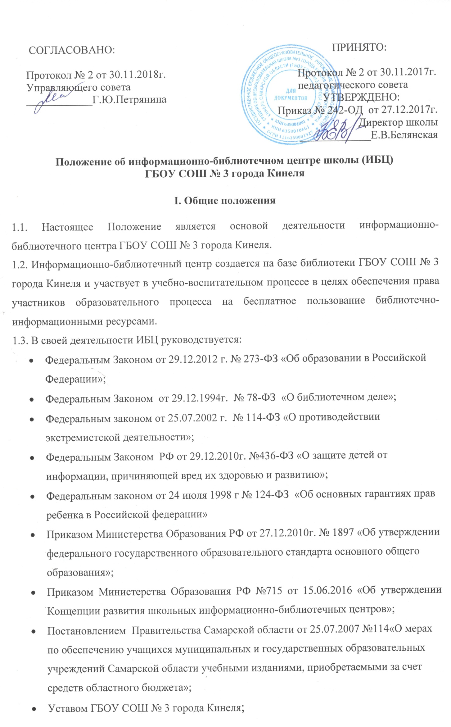
- Общие положения.

  - Положение об учебном фонде ГБОУ СОШ города Кинеля (информационно-библиотечного центра) (далее – Школа) разработано в соответствии с действующим законодательством Российской Федерации на основании нормативно-правовых актов:
    - Федерального Закона от 29.12.2012 г. № 273-ФЗ «Об образовании в Российской Федерации» гарантирующего право обучающихся на бесплатное пользование библиотечно-информационными ресурсами образовательного учреждения.
    - Приказа Минкультуры России от 08.10.2012г. № 1077 «Об утверждении Порядка учета документов, входящих в состав библиотечного фонда».
    - Работа ИБЦ ГБОУ СОШ с. Красный Яр по формированию фонда учебной литературы и управлению им определяется следующими документами:
    - Приказом Министерства образования и науки Российской Федерации от 04.10.2010г. № 986 «Об утверждении федеральных требований к образовательным учреждениям в части минимальной оснащенности учебного процесса и оборудования учебных помещений».
    - Приказом Министерства образования и науки Российской Федерации от 14 декабря 2009 г. N 729 "Об утверждении перечня организаций, осуществляющих издание учебных пособий, которые допускаются к использованию в образовательном процессе в имеющих государственную аккредитацию и реализующих образовательные программы общего образования образовательных учреждениях".
    - Приказом Министерства образования и науки Российской Федерации от 06.10.2009г. № 373 «Об утверждении и введении в действие государственного образовательного стандарта начального общего образования».
    - Приказом Министерства образования и науки Российской Федерации от17.12.2010г. № 1897 «Об утверждении федерального государственного образовательного стандарта основного общего образования».
    - Приказом Министерства образования и науки Российской Федерации от17.05.2012г. № 413 «Об утверждении федерального государственного образовательного стандарта среднего (полного) общего образования».
    - Приказом Министерства образования и науки РФ № 1047 от 5 сентября 2013 года «Об утверждении Порядка формирования федерального перечня учебников, рекомендуемых к использованию при реализации имеющих государственную аккредитацию образовательных программ начального общего, основного общего, среднего общего образования».
    - Приказом Министерства образования и науки Российской Федерации от 31.03.2014 № 253 «Об утверждении федерального перечня учебников, рекомендуемых к использованию при реализации имеющих государственную аккредитацию образовательных программ начального общего, основного общего, среднего общего образования» (далее - федеральный перечень) «Об утверждении федеральных перечней учебников, рекомендованных (допущенных) к использованию в образовательном процессе в образовательных учреждениях, реализующих образовательные программы общего образования и имеющих государственную аккредитацию. Федеральные перечни (далее - ФП)».
    - Постановлением Правительства Самарской области от 25.07.2007г. № 114 «О мерах по обеспечению учащихся муниципальных и государственных образовательных учреждений Самарской области учебными изданиями, приобретаемыми за счет средств областного бюджета».
    - Уставом школы.
    - Положением об информационно-библиотечном центре школы.
  - Настоящее положение регламентирует порядок формирования, хранения, использования учебного фонда информационно-библиотечного центра школы, а также закрепляет ответственность должностных лиц.

- Порядок формирования учебного фонда информационно-библиотечного центра.

  - Учебный фонд является составной частью библиотечного фонда информационно-библиотечного центра школы.

Комплектование фонда учебной литературы осуществляется на основании постановления Правительства Самарской области от 25.07.2007г. № 114 «О мерах по обеспечению учащихся муниципальных и государственных образовательных учреждений Самарской области учебными изданиями, приобретаемыми за счет средств областного бюджета»;
  - Комплектование учебного фонда происходит на основе ежегодно утверждаемых Федеральных перечней учебников, рекомендованных и допущенных Министерством образования и науки РФ для использования в образовательном процессе, перечней организаций, осуществляющих издание учебных пособий, которые допускаются к использованию в образовательном процессе в имеющих государственную аккредитацию и реализующих образовательные программы общего образования образовательных учреждениях.
  - Перечень учебников, учебных пособий, обеспечивающих реализацию образовательных программ школы, утверждается ежегодно.
  - В учебный фонд включаются все учебники, учебные пособия (в том числе экспериментальные и пробные), содержание которых отвечает требованиям государственных образовательных стандартов, обеспечивающих преемственность изучения дисциплин и систематизированных по образовательным областям.
  - Пополнение учебного фонда информационно-библиотечного центра обеспечивается за счет средств федерального, регионального, муниципального бюджетов (ст.35,п.2 Федерального закона «Об образовании в Российской Федерации»); иных источников, не запрещенных законодательством РФ, в т.ч. безвозмездного пожертвования физическими и/или юридическими лицами.
  - В целях обеспечения обучающихся учебниками, учебными пособиями ГБОУ СОШ города Кинеля взаимодействует с другими ОУ СЗУ, посредством обменного фонда по акту приема-передачи на возвратной основе.
Механизм формирования учебного фонда:
    - Изучение и анализ состояния обеспеченности фонда информационно-библиотечного центра учебниками, учебными пособиями в соответствии с контингентом учащихся.
    - Ознакомление педагогического коллектива с Федеральным перечнем учебников, рекомендованных и допущенных Министерством образования и науки РФ для использования в образовательном процессе, перечнем организаций осуществляющих издание учебных пособий, которые допускаются к использованию в образовательном процессе в имеющих государственную аккредитацию и реализующих образовательные программы общего образования образовательных учреждениях и выбор учебников, учебных пособий, соответствующих образовательным программам школы.
    - Утверждение перечня выбранных учебников, учебных пособий педагогическим советом школы, приказом директора.
    - Составление перспективного плана обеспечения учащихся учебниками, учебными пособиями на новый учебный год.
    - Оформление заказа на приобретение учебников, учебных пособий(далее – документов учебного фонда) и (или) заключение договоров безвозмездного пожертвования учебников.
    - Приём и техническая обработка поступивших документов учебного фонда.
  - Информация об используемых в школе документах учебного фонда, а также перечень необходимых учебных и дидактических материалов для обучающихся (рабочие тетради, контурные карты и т.д.), доводится до сведения родителей (законных представителей).
  - Документы временного хранения - учебные пособия, карты, учебные рабочие тетради, дидактические материалы и т.п. приобретаются родителями самостоятельно.

- Порядок учета, выдачи и использования учебного фонда информационно-библиотечного центра.

Учёт документов учебного фонда должен способствовать его сохранности, правильному формированию и целевому использованию. Все операции по учёту производятся педагогом-библиотекарем информационно-библиотечного центра, стоимостный учёт ведётся информационно-библиотечным центром и бухгалтерией школы. Сверка данных информационно-библиотечного центра и бухгалтерии производится ежегодно.

Процесс учета документов учебного фонда включает прием, штемпелевание, регистрацию поступлений, распределение по классам, перемещение, выбытие, а также подведение итогов движения учебного фонда и его проверку.

Учет документов учебного фонда информационно-библиотечного центра осуществляется в соответствии с действующими нормативными правовыми актами:
    - Приказом Минкультуры России от 08.10.2012г. № 1077 «Об утверждении Порядка учета документов, входящих в состав библиотечного фонда».
    - Приказом Минобразования России от 24.08.2000г. № 2488 «Об учете библиотечного фонда библиотек образовательных учреждений».

Учащимся, осваивающим основные образовательные программы за счет бюджетных ассигнований в пределах федеральных государственных образовательных стандартов, а также осваивающим учебные предметы, курсы, дисциплины (модули) за пределами федеральных государственных образовательных стандартов, и получающим платные образовательные услуги, документы учебного фонда предоставляются в пользование бесплатно.

Документы учебного фонда выдаются на один учебный год.

Выдача документов учебного фонда производится в следующем порядке:
    - Учащимся 1-4 класса – под роспись классного руководителя в читательский формуляр классного руководителя.
    - Учащимся 5-11 классов - под роспись классного руководителя в читательский формуляр классного руководителя.

Вновь прибывшие в течение учебного года учащиеся обеспечиваются документами из учебного фонда информационно-библиотечного центра или путем перераспределения между другими школами по межбиблиотечному абонементу (МБА) в случае их наличия.

При достаточном количестве документов учебного фонда в информационно-библиотечном центре школы возможна выдача второго экземпляра учащимся, а также выдача учителям-предметникам.

Рекомендуемый нормативный срок использования документов учебного фонда - 5лет. В случае моральной устарелости списание допускается в более ранние сроки.

Бухгалтерский учет документов учебного фонда осуществляет бухгалтерия.

- Порядок хранения и выбытия документов учебного фонда информационно-библиотечного центра.

Хранение и списание документов учебного фонда осуществляется в соответствии с действующими нормативными правовыми актами:
    - Приказом Минкультуры России от 08.10.2012г. № 1077 «Об утверждении Порядка учета документов, входящих в состав библиотечного фонда».
    - Приказом Минобразования России от 24.08.2000г. № 2488 «Об учете библиотечного фонда библиотек образовательных учреждений».

Выбытие документов учебного фонда из информационно-библиотечного центра производится по причинам: ветхости (физический износ), устарелости (по содержанию), утере.
    - Выбытие по ветхости производится при наличии дефектов, приводящих к искажению или потере информации, ухудшающих удобочитаемость, условия чтения.
    - Выбытие по причине устарелости по содержанию производится в соответствии с изменениями в «Федеральных перечнях учебников, рекомендованных (допущенных) к использованию в образовательном процессе в образовательных учреждениях, реализующих образовательные программы общего образования и имеющих государственную аккредитацию на учебный год», введением новых образовательных стандартов, образовательных программ.
    - Выбытие по причине утраты из фонда информационно-библиотечного центра. Утраченные документы учебного фонда, срок использования которых превышает 5 лет, списываются без возмещения убытка.
4.3. Утерянные и пришедшие в негодность документы учебного фонда списываются по акту комиссией по сохранности фонда, в состав которой входят заместитель директора, завхоз, бухгалтер, педагог-библиотекарь. Акт утверждается подписью директора.
4.4. Списанные по акту документы учебного фонда могут быть использованы для изготовления дидактического материала, для реставрационных работ или передаются организациям по заготовке вторсырья.

- Ответственность и полномочия участников образовательного процесса.

Директор:
    - Утверждает выбор учебных программ и учебно-методической литературы для организации образовательного процесса в соответствии с образовательной программой, учебным планом образовательного учреждения
    - Издает приказы о распределении функциональных обязанностей работников школы по формированию, сохранности и использованию учебного фонда.
    - Контролирует обеспеченность документами учебного фонда, в соответствии с утвержденными образовательными программами школы.
    - Обеспечивает условия для хранения учебного фонда.
    - Оценивает деятельность работников ОУ по обеспечению обучающихся документами учебного фонда, определяет меры поощрения.

Педагог-библиотекарь:
    - Проводит анализ состояния учебного фонда в соответствии с ежегодной потребностью образовательного учреждения, реализуемыми образовательными программами.
    - Информирует педагогический коллектив о вновь поступивших документах учебного фонда.
    - Формирует заявку на приобретение недостающих документов учебного фонда, учитывая имеющееся наличие документов в учебном фонде информационно-библиотечного центра, а также возможности их получения по системе МБА.
    - Организует процесс выдачи и приема документов учебного фонда.
    - Организует ремонт документов учебного фонда силами учащихся.
    - Осуществляет процедуру приема документов учебного фонда взамен утерянных.
    - Проводит ежегодную инвентаризацию учебного фонда.
    - Организует и принимает непосредственное участие в проверках состояния документов учебного фонда в составе комиссии по сохранности фонда.
    - Несет непосредственную ответственность за учет, сохранность и выбытие документов учебного фонда.

Заместитель директора по учебно-воспитательной работе:
    - Организует работу по составлению образовательной программы школы.
    - Своевременно организует, контролирует и несет ответственность за работу предметных методических объединений по формированию перечня необходимых документов учебного фонда в соответствии с Федеральным перечнем учебников, рекомендованных и допущенных Министерством образования и науки РФ для использования в образовательном процессе, перечнем организаций, осуществляющих издание учебных пособий, которые допускаются к использованию в образовательном процессе в имеющих государственную аккредитацию и реализующих образовательные программы общего образования образовательных учреждениях, а также иной учебной и дидактической литературы для обучающихся (рабочие тетради, атласы и т.п.), отвечающих требованиям образовательных программ школы.

Руководители предметных методических объединений:
    - Своевременно организуют, контролируют и несут ответственность за работу учителей-предметников своего методического объединения по формированию перечня необходимых документов учебного фонда в соответствии с Федеральным перечнем учебников, рекомендованных и допущенных Министерством образования и науки РФ для использования в образовательном процессе, перечнем организаций осуществляющих издание учебных пособий, которые допускаются к использованию в образовательном процессе в имеющих государственную аккредитацию и реализующих образовательные программы общего образования образовательных учреждениях, а также иной учебной и дидактической литературы для обучающихся (рабочие тетради, атласы и т.п.), отвечающих требованиям образовательных программ школы.
    - Своевременно передают перечень необходимых документов учебного фонда в библиотеку для дальнейшей организации работы по формированию учебного фонда и обеспечения учащихся документами учебного фонда.

Учителя – предметники:
    - Составляют перечень необходимых документов учебного фонда в соответствии с Федеральным перечнем учебников, рекомендованных и допущенных Министерством образования и науки РФ для использования в образовательном процессе, перечнем организаций, осуществляющих издание учебных пособий, которые допускаются к использованию в образовательном процессе в имеющих государственную аккредитацию и реализующих образовательные программы общего образования образовательных учреждениях, а также иной учебной и дидактической литературы для обучающихся (рабочие тетради, атласы и т.п.), отвечающих требованиям образовательных программ школы.
    - Контролируют и несут ответственность за использование и сохранность документов учебного фонда в рамках образовательного процесса.

Классные руководители:
    - Участвуют в выдаче и приеме документов учебного фонда.
    - Контролируют наличие документов учебного фонда у каждого учащегося класса.
    - Информируют родителей, учащихся о перечне документов учебного фонда, входящих в комплект школьника данного класса и числе документов учебного фонда, имеющихся в информационно-библиотечном центре. Проводят инструктивное собрание с обучающимися и родителями (законными представителями) по ознакомлению с Правилами пользования учебниками из фонда информационно-библиотечного центра школы и мерами ответственности за утерю и порчу документов учебного фонда.
    - Организуют ликвидацию задолженности по документам учебного фонда учащимися класса.
    - Несут ответственность за использование и сохранность документов учебного фонда.

Учащиеся:
    - Получают в безвозмездное пользование и используют документы учебного фонда в соответствии с данным положением и Правилами пользования учебниками из фонда информационно-библиотечного центра
    - Бережно относятся к документам учебного фонда. Документы учебного фонда должны быть обернуты учащимися в съемную обложку (синтетическую или бумажную). На протяжении всего учебного года учащиеся обязаны следить за целостностью и сохранностью обложек и содержимого документов учебного фонда, вовремя производить их ремонт или замену.
    - Несут ответственность за сохранность и своевременный возврат в информационно-библиотечный центр документов учебного фонда, предоставленных им в безвозмездное пользование.
    - По окончании обучения в школе обязаны сдать документы учебного фонда в информационно-библиотечный центр. Выдача личных документов учащихся, при наличии задолженности в ИБЦ, может быть приостановлена.

Родители:
    - Обеспечивают сохранность полученных учащимися в безвозмездное пользование документов учебного фонда.
    - Отвечают за возврат в надлежащем состоянии документов учебного фонда в информационно-библиотечный центр по окончании учебного года, а также в случае перехода в другую образовательную организацию или выбытия учащегося.
    - Возмещают утрату или порчу документов учебного фонда.

Составил: Пожалостина Л.А., педагог-библиотекарь.

